危险废物管理计划
 | 单位名称（盖章）：
 | 制 定 日 期： |  |  | 2022年02月08日
 | 计 划 期 限： |  |  | 2022年01月01日至2022年12月31日
表 1 基本信息
单位名称 |  | 天津海光药业股份有限公司
单位注册地址 |  | 第七大街5号 |  |  |  |  | 邮编 | 300457
生产设施地址 |  | 第七大街5号
法定代表人 |  | 杨继林 |  |  | 行业类别与代码 |  | C | 制造业
总投资 |  | 5743 |  |  | 总产值 |  | 6968.5
占地面积 |  | 22212.3 |  |  | 职工人数 |  | 142
环保部门负责人 |  | 田旭 |  |  | 联系人 |  | 胡广昕
联系电话 |  | 15900347336 |  |  | 传真电话 |  | 022-25290052
电子信箱 |  | huguangxin88@126.com
单位网址
管  理  部  门  及  人  员 | 管理部门 |  | 部门负责人 |  | 废物管理负责人 |  | 废物污染防治设施技术负责人及文化程度
管  理  部  门  及  人  员 | 安全环保部 |  | 田旭 |  | 胡广昕 |  | 田旭 | 研究生
规  章  制  度 | 管理制度 | 岗位责任制度 | 安全操作规程 |  | 管理台账 |  | 培训制度 | 意外事故防范措施和应急预案
规  章  制  度 | 有 | 有 | 有 |  | 有 |  | 有 | 有
管  理  组  织  图 | 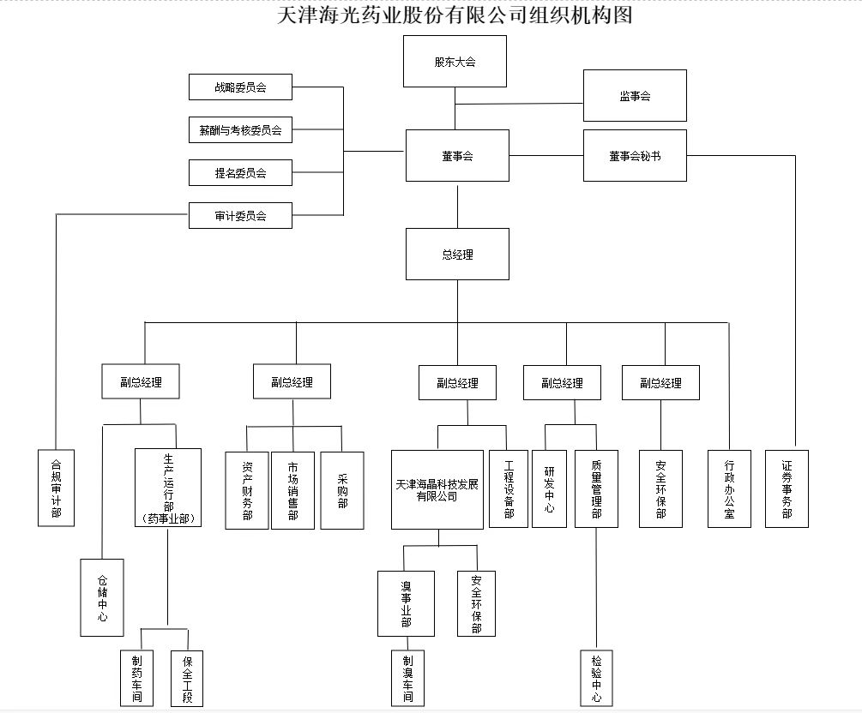

表 2 产品生产情况
原辅材料 及消耗量 | 序 号 | 原辅材料名称 | 上年度消耗量(吨/年) | 本年度消耗量(吨/年)
原辅材料 及消耗量 | 1 | 工业盐 | 23836.32 | 25410
原辅材料 及消耗量 | 2 | 氢氧化钠 | 23.925 | 63
原辅材料 及消耗量 | 3 | 工业氯化镁 | 622.5 | 650
原辅材料 及消耗量 | 4 | 碳酸钙 | 1089.9 | 1000
原辅材料 及消耗量 | 5 | 工业盐酸 | 2663.94 | 2540.5
原辅材料 及消耗量 | 6 | 强氧化钾 | 8.525 | 12
原辅材料 及消耗量 | 7 | 白灰膏 | 6 | 17.6
原辅材料 及消耗量 | 8 | 氯化钡 | 84.725 | 169.5
原辅材料 及消耗量 | 9 | 碳酸钠 | 116.24 | 168
原辅材料 及消耗量 | 10 | 碳酸钾 | 3.1 | 4.8
原辅材料 及消耗量 | 11 | 工业氯化钾 | 1388.55 | 1476
生产设备及数量 | 序 号 | 设备名称 | 上年度消耗量(吨/年) | 本年度数量
生产设备及数量 | 1 | 精卤罐 | 7 | 7
生产设备及数量 | 2 | 干燥器 | 3 | 3
生产设备及数量 | 3 | 蒸发器 | 11 | 11
生产设备及数量 | 4 | 调酸罐 | 4 | 4
生产设备及数量 | 5 | 离心机 | 5 | 5
生产设备及数量 | 6 | 反应罐 | 14 | 14
生产设备及数量 | 7 | 过滤器 | 6 | 6
生产设备及数量 | 8 | 沉降槽 | 8 | 8
产品及产量 | 序 号 | 产品名称 | 上年度产量（吨/年） | 本年度计划产量（吨/年）
产品及产量 | 1 | 药用氯化镁 | 517.855 | 500
产品及产量 | 2 | 药用氯化钾 | 1212.025 | 1200
产品及产量 | 3 | 药用氯化钠 | 20815.39 | 21000
产品及产量 | 4 | 药用氯化钙 | 1224 | 1100
生  产  工  艺  流  程  图  及  工  艺  说  明 | 药用氯化钠、氯化钾、氯化镁三种产品的生产工艺流程和产污环节相同，生产流程主要包括：将工业盐和水为原料进行化盐，然后加入辅料（沉淀剂）去除溶液中的少量杂质离子，然后经沉降、粗滤、调酸、精滤、蒸发、旋流分离、离心分离、干燥等工序制得药用盐产品。  药用氯化钙生产工艺以36%~38%盐酸和固体碳酸钙为原料，经过复分解反应生成盐氯化钙，然后加入石灰膏除去杂质离子Mg2+、Fe3+，然后经沉降、脱色、过滤、调酸、蒸发、整粒等工序得到药用氯化钙产品。

生  产  工  艺  流  程  图  及  工  艺  说  明 | 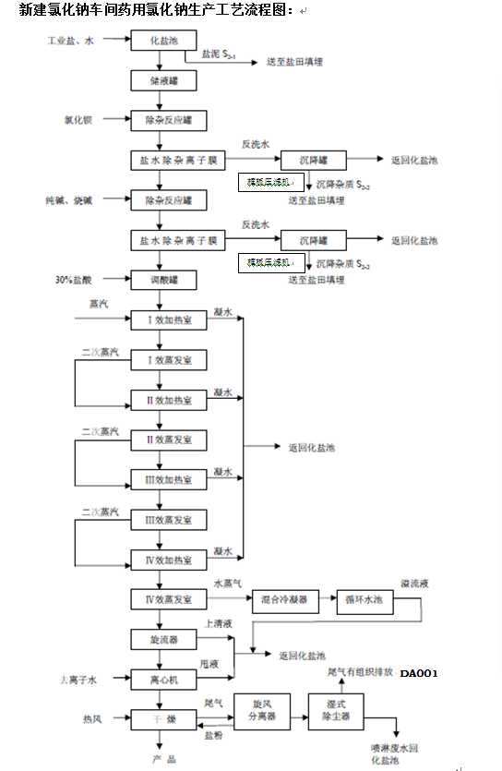
生  产  工  艺  流  程  图  及  工  艺  说  明 | 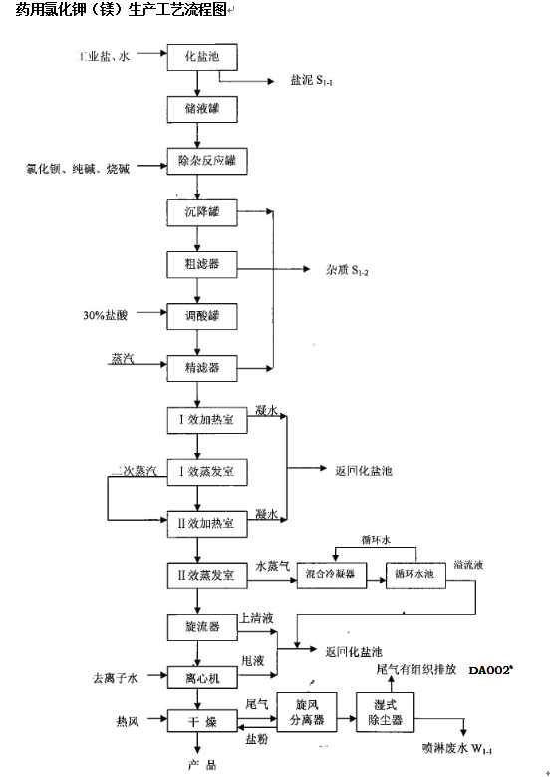
生  产  工  艺  流  程  图  及  工  艺  说  明 | 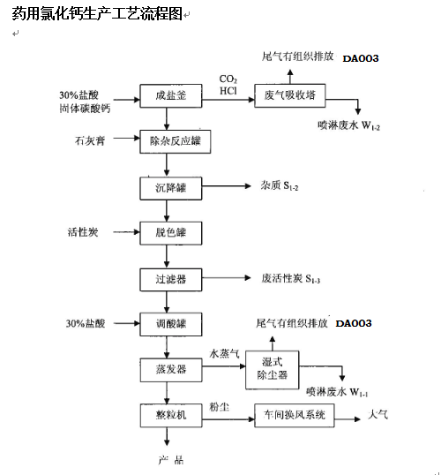
表 3 危险废物产生概况（可另增页）
序 号 | 废物名称 | 废物代码 | 废物类别 | 有害物质名称 | 物理性状 | 危险特性 | 本年度计划产生量（吨） | 上年度实际产生量(吨) | 来源及产生工序
1 | 报废化工原料 | 900-999-49 | HW49其他废物 | 被所有者申报废弃的，或未申报废弃但被非法排放、倾倒、利用、处置的，以及有关部门依法收缴或接收且需要销... | S | T,C,I,R | 0.35 | 0 | 原料高锰酸钾用于氯化钾产品除杂，因工艺改进，现不再使用高锰酸钾
2 | 废油 | 900-217-08 | HW08废矿物油与含矿物油废物 | 使用工业齿轮油进行机械设备润滑过程中产生的废润滑油 | L | T,I | 0.5 | 0.2 | 维护、检修动设备产生

3 | 实验室重金属废液 | 900-047-49 | HW49其他废物 | 生产、研究、开发、教学、环境检测（监测）活动中，化学和生物实验室（不包含感染性医学实验室及医疗机构化... | L | T,C,I,R | 0.002 | 0.002 | 化验室检验
4 | 空玻璃试剂瓶 | 900-047-49 | HW49其他废物 | 生产、研究、开发、教学、环境检测（监测）活动中，化学和生物实验室（不包含感染性医学实验室及医疗机构化... | S | T,C,I,R | 7.4 | 7.54 | 氯化钙蒸发
合计 |  |  |  |  |  |  | 8.252 | 7.742 | -
表 4 危险废物减量化计划和措施
减少危险废物产生量的计划 | 序 号 | 危险废物名称 |  |  |  | 本年度计划产生量（吨） |  | 备注
减少危险废物产生量的计划 | 1 | 报废化工原料 |  |  |  | 0.35
减少危险废物产生量的计划 | 2 | 废油 |  |  |  | 0.5
减少危险废物产生量的计划 | 3 | 实验室重金属废液 |  |  |  | 0.002
减少危险废物产生量的计划 | 4 | 空玻璃试剂瓶 |  |  |  | 7.4
减少危险废物产生量的计划 | 合计 |  |  |  |  | 8.252
减少危险废物危害性的计划 | 贮存场所已做地面硬化，有防雨措施和放流散措施
减少危险废物产生量和危害性的措施 | 可以包括以下几个方面：改进设计、采用先进的工艺技术和设备、使用清洁的能源和原料、改善管理、危险废物综合利用、提高污染防治水平等。
减少危险废物产生量和危害性的措施 | 加强设备巡检，及时维护保养，减少维修率；改进工艺，减少试剂盐酸使用量
表 5 危险废物转移情况

贮  存  措  施 | 1、贮存场所是否符合《危险废物贮存污染控制标准》有关要求： |  |  |  |  |  |  | 是
贮  存  措  施 | 2、是否按危险废物特性分类收集、贮存： |  |  |  |  |  |  | 是
贮  存  措  施 | 3、是否混合贮存未经安全性处置且性质不相容的危险废物： |  |  |  |  |  |  | 否
贮  存  措  施 | 4、是否将危险废物混入非危险废物中贮存： |  |  |  |  |  |  | 否
贮  存  措  施 | 5、是否通过建设项目环境影响评价审批及竣工环境保护验收： |  |  |  |  |  |  | 是
贮  存  措  施 | 危险废物贮存设施现状
贮  存  措  施 | 设施名称 |  | 数量 | 类型 |  | 面积 |  | 贮存能力
贮  存  措  施 | 危废暂存间 |  | 1 | 贮存间 |  | 13 |  | 3
贮  存  措  施 | 贮存危险废物情况
贮  存  措  施 | 名称 |  | 类别 |  | 拟贮存量 | 上年度贮存量 | 截至上年度年底累计贮存量（吨） |  | 贮存原因
贮  存  措  施 | 废油 |  | HW08废矿物油与含矿物油废物 |  | 0.0 | 0.0 | 0.0 |  | 无贮存
贮  存  措  施 | 实验室重金属废液 |  | HW49其他废物 |  | 0.0 | 0.0 | 0.0 |  | 无贮存
贮  存  措  施 | 空玻璃试剂瓶 |  | HW49其他废物 |  | 0.0 | 0.0 | 0.0 |  | 无贮存
贮  存  措  施 | 贮存过程中采取的污染防治和事故预防措施
贮  存  措  施 | 地面硬化，有防雨措施、防流散措施
运  输  措  施 | 1、运输过程中是否遵守危险货物运输管理的规定： |  |  |  |  |  | 是
运  输  措  施 | 2、是否按危险废物特性分类运输： |  |  |  |  |  | 是
运  输  措  施 | 3、是否委托运输： |  |  |  |  |  | 是
运  输  措  施 | 4、单位名称： |  | 天津市万盛通物流有限公司 |  |  |  | 运输资质： | 危险货物运输
运  输  措  施 | 运输过程中采取的污染防治措施（如自行运输危险废物的，还应包括工具种类、载重量、使用年限等）
运  输  措  施 | 委托有资质的运输商
表 6 危险废物自行利用/处置措施（可另增页）
设施名称 |  |  |  |  | 设施类别（利用处置方式）
设施地址 |  |  |  |  | 总投资（万元）
设计能力 |  |  |  |  | 设计使用年限
投入运行时间 |  |  |  |  | 运行费用
主要设备及数量
危险废物利用处置效果

是否定期监测污染物排 放情况 |  |  |  |  | 污染物排放达标情况
危险废物自行 利用处置情况 | 序号 | 自行利用处置废物名称 |  |  |  | 本年度计划利用处置量（吨） |  | 上年度实际利用处置量（吨）
危险废物自行 利用处置情况 | 1
危险废物自行 利用处置情况 | 合计
危险废物自行利用处置工艺流程图及工艺说明
危险废物自行利用处置工艺流程图及工艺说明 | 
二次环境污染控制和事故预防措施
表 7 危险废物委托利用/处置措施（可另增页）
序号 | 危险废物委托利用处置单位名称 |  | 许可证编号 | 危险废物的名称 |  |  | 利用处置方式 | 本年度计划委托利用处置量（吨） | 上年度实际委托利用处置量(吨)
1 | 天津合佳威立雅环境服务有限公司 |  | TJHW004 | 空玻璃试剂瓶 |  |  | D1 | 7.400000 | 7.540000
2 | 天津合佳威立雅环境服务有限公司 |  | TJHW004 | 废油 |  |  | D10 | 0.500000 | 0.200000
3 | 天津合佳威立雅环境服务有限公司 |  | TJHW004 | 报废化工原料 |  |  | D10 | 0.350000 | 0.000000
4 | 天津合佳威立雅环境服务有限公司 |  | TJHW004 | 实验室重金属废液 |  |  | D9 | 0.002000 | 0.002000
表 8 环境监测情况
危险废物利用 | 利用处置设施运行参数监测情况
危险废物利用 | 无利用处置设施
危险废物利用 | 污染物监测指标及频次

危险废物利用 | 一、废气  1、一车间排气口：氯化氢监测频次为1次/1年；颗粒物监测频次为1次/1季度；  2、二车间南排气口：氯化氢监测频次为1次/1年；颗粒物监测频次为1次/1季度。；  3、二车间北排气口：氯化氢监测频次为1次/1年；颗粒物监测频次为1次/1季度；  4、无组织废气：厂界氯化氢监测频次为1次/半年。  二、废水  废水总排口：化学需氧量监测频次为1次/1季度；氨氮监测频次为1次/1季度；PH（无量纲）监测频次为1次/1季度；生化需氧量监测频次为1次/1季度；悬浮物监测频次为1次/1季度；总磷监测频次为1次/1季度；总氮监测频次为1次/1季度。  三、噪声  厂界四周昼/夜监测频次为1次/1季度
危险废物利用 | 自行监测情况
危险废物利用 | 无自行监测
危险废物利用 | 委托监测情况
危险废物利用 | 委托有资质的第三方进行废水、废气及噪声的监测
表 9 上年度管理计划回顾
检  查  、  监  测  和  公  开 | 上年度各级环保部门检查、环境监测、信息公开情况（包括检查时间、存在的问题、下一步措施；环境监测达标情况和原因分析；信息公开内容）
检  查  、  监  测  和  公  开 | 2021年度主要污染物排放总量达到排污许可总量控制及政府总量减排考核要求，按期完成污染源监测，环境信息公开符合法规要求
危  险  废  物  比  较  分  析 | 上年度实际产生的危险废物数量、种类、转移、贮存、利用处置情况，并与上年度管理计划对比分析
危  险  废  物  比  较  分  析 | 严格控制产废过程，减少废物产生量，产生、处置量未超过上个年度管理计划量
管  理  制  度  执  行  情  况 | 危险废物经营许可证制度
管  理  制  度  执  行  情  况 | 是否将危险废物委托给有资质单位收集、贮存、利用、处置： | 是
管  理  制  度  执  行  情  况 | 是否与有资质单位签订危险废物利用处置合同/协议： | 是
管  理  制  度  执  行  情  况 | 是否对危险废物许可证进行审查确认： | 是
管  理  制  度  执  行  情  况 | 危险废物转移审批制度
管  理  制  度  执  行  情  况 | 转移危险废物是否经过环保部门批准： | 是
管  理  制  度  执  行  情  况 | 危险废物转移联单制度
管  理  制  度  执  行  情  况 | 是否按照规定填写危险废物转移联单： | 是
管  理  制  度  执  行  情  况 | 危险废物识别标志制度
管  理  制  度  执  行  情  况 | 危险废物收集、贮存、处置设施场所是否设置危险废物识别标志： | 是

管  理  制  度  执  行  情  况 | 危险废物的容器和包装物是否设置危险废物标签： | 是
管  理  制  度  执  行  情  况 | 危险废物建立台账登记制度
管  理  制  度  执  行  情  况 | 是否按照国家规定建立危险废物台账： | 是
管  理  制  度  执  行  情  况 | 建设项目固废污染防治设施环境影响评价及验收制度
管  理  制  度  执  行  情  况 | 危险废物收集、贮存、处置等污染防治设施是否通过环评审批： | 是
管  理  制  度  执  行  情  况 | 上述危险废物相关污染防治设施是否与主体工程同时通过环保验收： | 是

